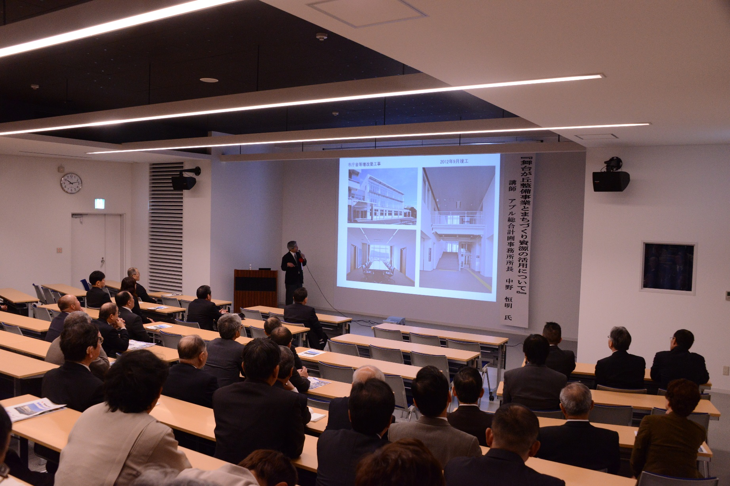

「地域の課題を解決したい」

「改善点を見つけて地域をもっと良くしたい」

こうした思いを抱いている方が、市内には大勢います。

　とうみ未来塾では、そうした方を対象に、地域や世の中の動きを知る講義や地域づくり活動等のグループワークを毎月開催します。自身の知識の習得や情報交換、仲間づくりなどをしたい方の入塾をお待ちしています。

やりたいことがある、でもどうやれば良いのかわからない、そんな方でも大丈夫です。仲間と一緒に学んでみませんか。

**■講座内容**

**期間：平成30年４月から２年間**

**毎月1回　金曜日　午後6時30分～8時**

**内容：地域づくりに関する講義・グループワークなど**

**講師：学識者、未来塾OB、地域おこし協力隊など**

**場所：中央公民館２階　講義室　ほか**

**■受講料　　無料**

**■申し込み**

**裏面申込書に必要事項をご記入のうえ、下記までご提出ください。**

**申込書は東御市のホームページからもダウンロードできます。メールに添付してご提出いただいても結構です。**

**３月23日（金）までにお申し込みください。**

**■お問い合わせ先**

**東御市教育委員会 生涯学習課 生涯学習・スポーツ係　電話：0268-64-5885**

**メールアドレス：syougai-gakusyu@city.tomi.nagano.jp**

とうみ

未来塾